1.Tình hình thực tế (Ví dụ Viettel CyberSecurity )
-Ngày 27/10/2021 diễn ra Triển lãm quốc tế về an toàn không gian mạng do công ty mạng Viettel (Viettel CyberSecurity ) :
+ Bài trình bày chia sẻ những số liệu nổi bật, xu thế mới về tình hình an ninh mạng tại Việt Nam và đưa ra khuyến nghị từ góc nhìn của VCS – nhà cung cấp giải pháp, dịch vụ An toàn thông tin hàng đầu tại Việt Nam.
+ Nói lên những khó khăn của doanh nghiệp hiện nay khi phải đối mặt với những nguy cơ mất an toàn thông tin mới. Các cuộc tấn công có xu hướng ngày càng nguy hiểm, tinh vi, do các nhóm tấn công được tổ chức bài bản, chuyên nghiệp với tiềm lực tài chính dồi dào. Hàng loạt nguy cơ mất an toàn thông tin tiếp tục gia tăng trong năm 2021 bao gồm tấn công lừa đảo người dùng, tấn công có chủ đích, lộ lọt số lượng lớn dữ liệu của người dùng cuối và các doanh nghiệp trên mạng Internet.
+Tình hình an toàn thông tin tại Việt Nam năm 2021 : Số liệu thống kê trên Nền tảng chia sẻ tri thức an ninh mạng – Viettel Threat Intelligence đã cho thấy tình hình an toàn thông tin tại Việt Nam ngày càng phức tạp, nguy hiểm. Có khoảng gần 2 nghìn trang web giả mạo các tổ chức tại Việt Nam trong thời gian qua. Số lượng các trang web lừa đảo tăng dần theo quý, cao nhất là 692 trang web lừa đảo trong quý 3/2021, mục tiêu chủ yếu vào ngành tài chính – ngân hàng.
+Một số xu hướng về nguy cơ an toàn thông tin và tấn công mạng :
- Sự gia tăng đáng kể các cuộc tấn công lừa đảo: các trang web lừa đảo sẽ ngày càng xuất hiện nhiều, với các cách thức tấn công tiên tiến hơn, đặc biệt là nhằm vào các hệ thống ngân hàng.
- Quy mô và mức độ thiệt hại của các sự cố rò rỉ dữ liệu ngày càng gia tăng: Các dữ liệu dễ bị nhắm tới là dữ liệu khách hàng, thông tin đăng nhập, tài liệu của doanh nghiệp.
- Gia tăng đáng kể lỗ hổng bảo mật bị khai thác thực tế: Các lỗ hổng trong các ứng dụng phổ biến ngày càng bị chú trọng khai thác để thực hiện các tấn công diện rộng cả về tấn công botnet và có chủ đích.
- Tấn công chủ đích tiếp tục là điểm nóng tại Việt Nam: các cuộc tấn công chủ đích thường nhằm vào các khu vực đặc thù về điều kiện kinh tế, địa lý, chính trị, xã hội.

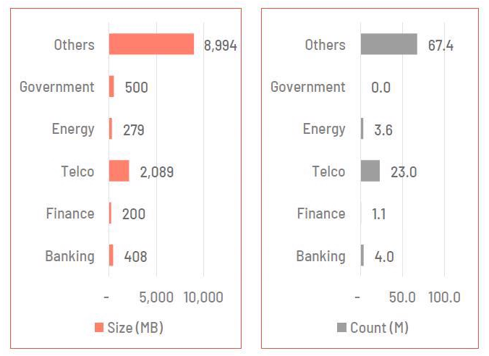Số lượng thống kê rò rỉ dữ liệu trong năm 2021 theo các ngành tại Việt Nam.
Cùng với đó, đã có gần 100 triệu hồ sơ dữ liệu bị khai thác, lộ lọt. Ngành chịu ảnh hưởng lớn nhất là ngành dịch vụ viễn thông với 23 triệu hồ sơ bị rò rỉ. Đặc biệt, hơn 100 nghìn tài khoản và mật khẩu trong hệ thống nội bộ trọng yếu của các tổ chức, doanh nghiệp bị đưa lên không gian mạng.
Càng ngày càng xuất hiện nhiều cuộc tấn công có chủ đích, tuy nhiên, thời gian phản ứng trung bình của tổ chức, doanh nghiệp tại Việt Nam quá lâu (khoảng 27 ngày), gây nên sự mất an toàn cho hệ thống.
Đặc biệt đáng chú ý, những lỗ hổng cực kỳ nghiêm trọng trong hệ thống trọng yếu của các tổ chức, doanh nghiệp thuộc chính phủ đã bị kẻ xấu lợi dụng tấn công xâm nhập như khai thác những lỗ hổng của các ứng dụng, nền tảng phổ biến, gây nhiều rủi ro cho người dùng.
2.Thách thức của CyberSecurity
2.1.Các cuộc tấn công an ninh mạng ngày càng tinh vi hơn
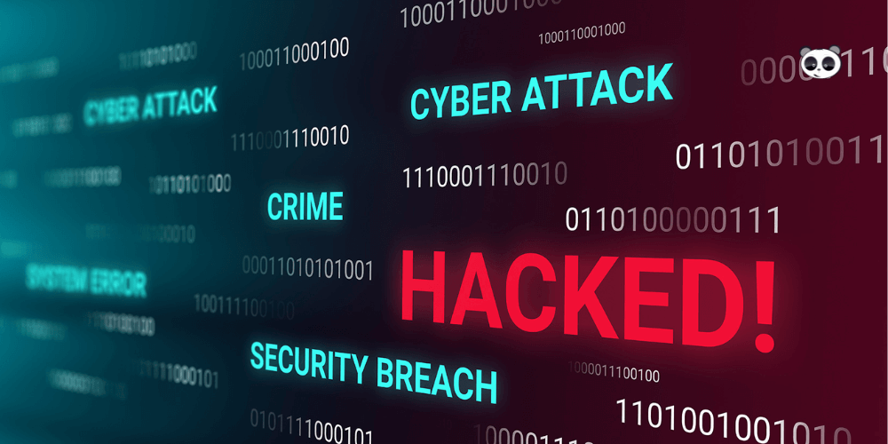
Thách thức lớn nhất của cyber securiy là bản chất liên tục phát triển của các cuộc tấn công mạng. Khi các công nghệ mới được phát triển sẽ kéo theo các cuộc tấn công an ninh mạng sẽ trở nên tinh vi hơn. Để theo kịp những phát triển không ngừng của những cuộc tấn công chính là thách thức đối với tổ chức doanh nghiệp. Điều này bao gồm việc phải đảm bảo mọi yếu tố của an ninh mạng được thay đổi và cập nhật liên tục nhằm bảo vệ hệ thống khỏi các lỗ hổng bảo mật tiềm ẩn.
2.2.Các hành vi lừa đảo
Hành vi lừa đảo phổ biến nhất chính là các phishing email (email lừa đảo). Hacker sẽ gửi email mạo danh các tổ chức uy tín, mục đích chính của hành động này chính là nhằm vào dữ liêu nhạy cảm của người dùng như thông tin cá nhân, số thẻ tín dụng… Đây là hình thức tấn công an ninh mạng phổ biến nhất hiện nay.
2.3.Ransomware
Ransomware là một loại phần mềm độc hại được thiết kế để tống tiền người dùng bằng cách ngăn chặn không cho người dùng truy cập vào các tệp hoặc hệ thống máy tính cho đến chi trả số tiền chuộc cho hacker. Tuy nhiên, không có gì đảm bảo việc trả tiền chuộc sẽ giúp các tệp hoặc hệ thống được khôi phục.
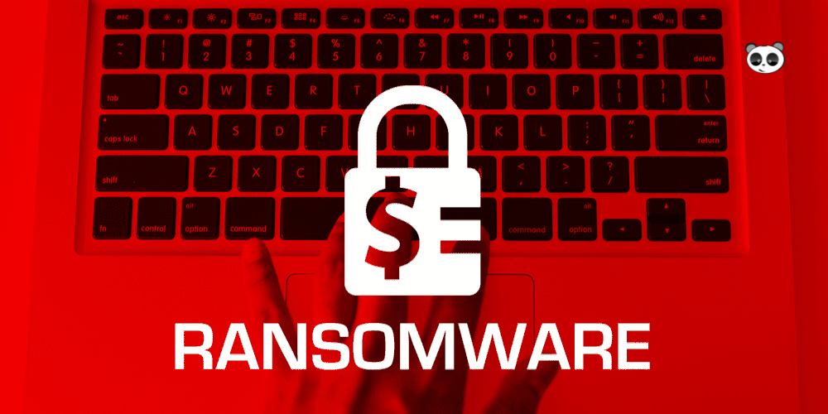
2.4.Social engineering
Social engineering là hình thức tấn công mà tin tắc sử dụng để lừa bạn tiết lộ thông tin bảo mật cá nhân. Social engineering có thể được kết hợp được với toàn bộ các mối đe dọa bên trên để thúc đẩy bạn click vào liên kết, tải xuống phần mềm độc hại…

